資料結構實習 作業4

1. 請讀取maze.txt檔並存入二維陣列中
2. 使用Stack走迷宮，起點為(1,1)，終點為(row - 2, col - 2)
3. 若沒有路線則輸出”No path!”
4. 輸出結果使用全1二維陣列，將走過的路徑改為0
5. 評分方式：使用Stack，結果正確90%，開頭的說明、良好的縮排、註解、變數命名10%，遲交 -10%，抄襲 -100%。

範例輸出(maze2.txt)：



無路徑：

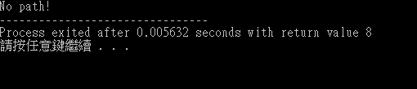

提示：若卡住無限迴圈，可將每次的 row col from dir 印出查看情況

